**SOVIČKY, VČELIČKY A KOŤÁTKA**

pojedou v pátek 24.5. 2024 na výlet do

**Vodního domu v Hulicích**

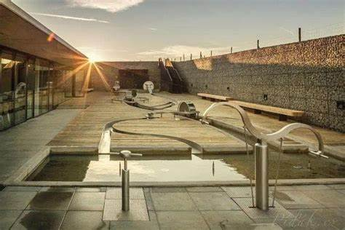

Odjezd z MŠ **8:15 hod**,

Přibližný návrat **12:00 – 12:30 hod**

Svačinu si bereme s sebou, oběd bude v MŠ

Vybíráme 120 Kč